Betriebsstelle Lokschuppen
Lokschuppen können als Betriebsstellen eingerichtet werden, um auf einfache Weise das Ein- und Ausfahren von Zügen in Lokschuppen zu steuern.
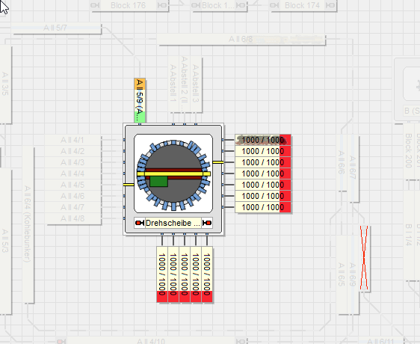
Es kann auch, wie in unserem Beispiel, nur ein Teil des Bahnbetriebswerks mit der Betriebsstelle versehen werden. In den rot markierten Blöcken ist es sogar möglich, durch Setzen der Spezialmarkierung, dass mehrere Loks auf einem abgestellt werden können. Hier rücken die Loks dann natürlich nicht auf, sondern verlassen das Gleis/den wieder nach dem LIFO-Prinzip, also Last in - First out.
Man sollte auch darauf achten, dass der auf der niemals als „kritischer “ markiert wird.

Video zum Thema Lokschuppen

Weitere Seiten zum Thema Betriebsstellen
Betriebsstelle UmsetzgleisBetriebsstelle EinrichtungsbetriebBetriebsstelle AblaufbergBetriebsstelle Eingleisige StreckeBetriebsstelle AusweichstelleBetriebsstelle LokwechselBetriebsstelle SchubbetriebBetriebsstelle TunnelBetriebsstelle AbstellbereichBetriebsstelle: ÜbergabestelleBetriebsstelle LangsamfahrstelleBetriebsstelle SchattenbahnhofBetriebsstelle MengenregelungBetriebsstelle BahnhofBetriebsstelle AusfahrtBetriebsstelle LadestelleBetriebsstelle VerzweigungBetriebsstelle RangierbereichBetriebsstelle VitrineBetriebsstelle LokschuppenBetriebsstelle Booster

